Запрещает навигацию TAB по элементам, false разрешает

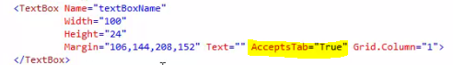

Fill – заливка

Rectangle.Fill – обращаемся к свойству Fill и назначаем градиент

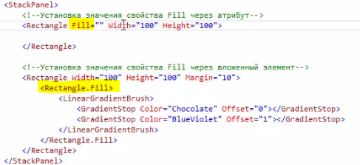

Можно и вот так обратится



Линейный градиент

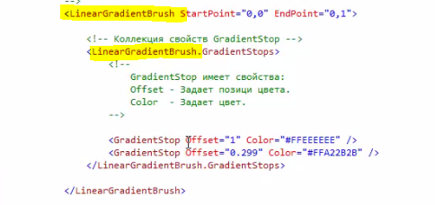

Strech – растягивается элемент по всей длине

Wrap – текст будет переноситься

Text – который будет виден при запуске программы

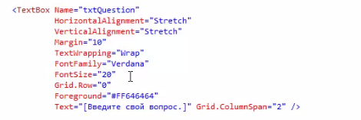



нельзя изменить текст в TextBox

